Зачетная работа
Дисциплина «Электрические машины»
Группа № 45
Зачетная работа представлена в виде теста 2 уровня (1 и 2 варианты, по 23 вопросов в каждом) по следующим темам дисциплины: - трансформаторы; - асинхронные машины; - двигатели постоянного тока; - синхронные машины.
Тест 2 уровня, 1 вариант
№ п/п | Задание | Ответ | Существенные операции
1. | Электродвигатель - это | а) устройство для преобразования механической энергии в электрическую б) устройство для преобразования электрической энергии в механическую с) взаимное преобразование механической и электрической энергии | Р=1
2. | Классификация асинхронных электрических машин: | а)  б)  в)  г)  д) | Р=5
3. | Вставить пропущенные слова в определение: «Трансформатором называют статическое ………. устройство, имеющее …… (или более) индуктивно связанные ………» | а)  б)  в) | Р=3
4. | Устройство силового трансформатора | а)  б)  в)  г)  д)  е)  ж)  з) | Р=8
5. | Вставить пропущенные слова в предложение: « Трансформатор работает в режиме холостого хода, т.е. к зажимам его …….. обмотки подведено напряжение …., а вторичная обмотка  ……. ( U = ) | а)  б)  в)  г) | Р=4
6. | Схема замещения приведенного трансформатора представляет собой совокупность трех ветвей: | а)  б)  в) | Р=3
7. | Вставить пропущенные слова в определение: « К.П.Д. трансформатора определяется как отношение ……. мощности на выходе …….. обмотки ( ……… мощность) к активной мощности на ……. ………. обмотки ( ……….. мощность) | а)  б)  в)  г)  д)  е) | Р=6
8. | Трехфазный трансформатор включен по схеме «звезда – треугольник». Номинальные линейные напряжения U1ном = 4,0 кВ; U2ном = 0, 5 кВ. Определить W1 / W2 | а) 8  б) 4,7  в) 13 | Р=1
9. | Конструкция статора двигателя с к. з. ротором | а)  б)  в) | Р=3
10. | Вставить пропущенные слова в предложение: «Магнитную систему асинхронной машины называют ______, т.к. она не имеет явно выраженных ________ ________.» | а)  б)  в) | Р = 3
11. | Режимы работы асинхронной машины | а)  б)  в) | Р=3
12. | Электрические потери в АД вызваны: | а) действием высших гармоник МДС б) потерями на трение в подшипниках в) нагревом обмоток статора и ротора г) потерями на гистерезис и вихревые токи | Р = 1
13. | Пояснить входящие в схему аппараты и описать принцип работы схемы пуска АД с к.з. ротором  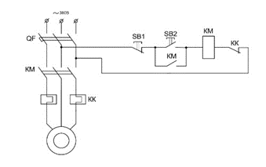 |  | Р = 5
14. | Устройство машины постоянного тока  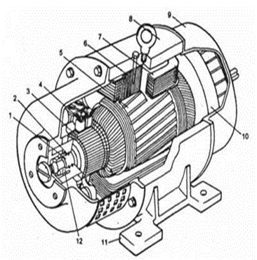 | 1 –  2-  3-  4-  5-  6-  7-  8-  9-  10-  11-  12 - | Р = 12
15. | Основные потери в синхронной машине слагаются из: | а)  б)  в)  г) | Р = 4
16. | Способы возбуждения машин постоянного тока | а)  б)  в)  г)  д) | Р = 5
17. | Перечислить причины, повлекшие неисправность:  - после включения АД не трогается с места и не гудит | а)  б)  в) | Р=3
18. | Потери в синхронных машинах делятся на: | а)  б) | Р=2
19. | КПД синхронной машины зависит от: | а)  б) | Р=2
20. | Синхронные машины это: | а) бесколлекторные машины переменного тока б) бесколлекторные машины постоянного тока в) асинхронные машины | Р=1
21. | Щеточно-коллекторный узел это: | а) механический преобразователь напряжения б) механический преобразователь тока в) электрический преобразователь тока и напряжения | Р=3
22. | Перечислить механические причины искрения на коллекторе | а)  б)  в)  г) | Р = 4
23. | 4 группы щеток для электрических машин | а)  б)  в)  г) | Р = 4
Задача.
Частота вращения ротора четырехполюсного асинхронного двигателя
n₂ = 1425 мин⁻¹. Определить его скольжение, если частота тока f = 50 Гц {ответ с точностью до двух знаков после запятой}.
Решение

Ответ:

Зачетная работа
Дисциплина «Электрические машины»
Группа № 45
Зачетная работа представлена в виде теста 2 уровня (1 и 2 варианты, по 23 вопроса в каждом) по следующим темам дисциплины: - трансформаторы; - асинхронные машины; - двигатели постоянного тока; - синхронные машины.
Тест 2 уровня, 2 вариант
№ п/п | Задание | Ответ | Существенные операции
1. | Силовые трансформаторы - это | а) устройства для изменения числа фаз б) устройства для изменения напряжения и тока в) устройства для изменения частоты | Р = 1
2. | Конструкция фазного ротора  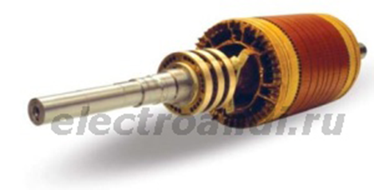 | а)  б)  в)  г)  д)  е)  ж) | Р=7
3. | Баки трансформаторов выполняют с | а)  б)  в) | Р = 3
4. | Схемы соединения для силовых двухобмоточных трансформаторов общепромышленного назначения: | а)  б)  в)  г)  д) | Р = 5
5. | Перечислить причины, повлекшие неисправность: «После включения ДПТ в сеть происходит автоматическое отключение или перегорание плавких вставок» | а)  б)  в) | Р = 3
6. | Устройство асинхронного двигателя с фазным ротором  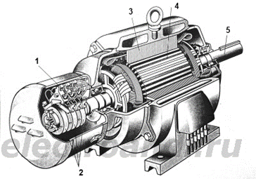 | а)  б)  в)  г)  д) | Р = 5
7. | Характерной особенностью работы асинхронной машины является | а) наличие магнитного поля статора б) наличие вращающегося поля ротора в) наличие скольжения | Р = 1
8. | 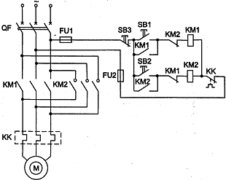  Дать пояснения входящих аппаратов и описать принцип работы схемы реверса АД с к.з. ротором |  | Р = 7
9. | Электрическая машина - это | а) устройство для преобразования механической энергии б) устройство для преобразования электрической энергии с) взаимное преобразование механической и электрической энергии | Р=1
10. | Недостатки асинхронного электродвигателя с фазным ротором | а)  б) | Р = 2
11. | Что представляет собой к.п.д. асинхронного двигателя? Дать определение и привести формулу | а)  б) | Р =2
12. | Пояснить энергетическую диаграмму асинхронного двигателя | 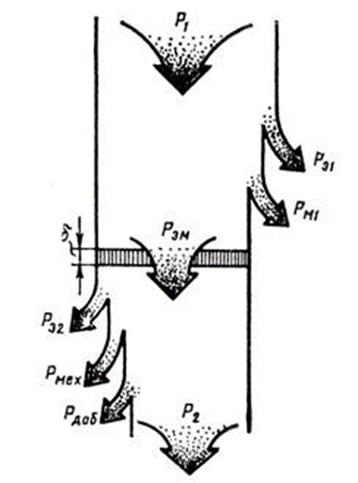 | Р = 5
13. | Классификация трансформаторов | а)  б)  в)  г)  д)  е) | Р = 6
14. | Режимы работы трансформатора | а)  б)  в) | Р = 3
15. | Условия включения трансформаторов на параллельную работу | а)  б)  в) | Р = 3
16. | Что называется синхронным компенсатором? | а) | Р = 1
17. | Перечислить причины, повлекшие неисправность:  - после включения АД не трогается с места, но гудит | а)  б)  в) | Р=3
18. | Круговой огонь по коллектору это: | а) электрическая дуга между сбегающей коллекторной пластиной и краем щётки б) слияние электрических дуг, вызванных потенциальными и коммутационными причинами в) электрическая дуга, вызванная коммутационными причинами | Р = 1
19. | У синхронного генератора частота вращения магнитного поля и частота вращения ротора связаны зависимостью: | а) n 2 > n 1  б) n 2 < n 1  в) n 2 = n 1 | Р=1
20. | Статор синхронной машины состоит из | а)  б)  в) | Р = 3
21. | Две конструкции роторов синхронных машин | а)  б) | Р=2
22. | КПД синхронной машины зависит от: | а)  б) | Р = 2
23. | Причины, вызывающие искрение на коллекторе | а)  б)  в) | Р = 3

Задача.
Ротор асинхронной машины, включенной в сеть при частоте 50 Гц, имеет частоту вращения n = 3030 об/мин. Определите скольжение и укажите, в каком режиме работает машина. Из ряда стандартных частот вращения поля статора: n0 = 3000 об/мин

Решение:

Ответ:

